TRƯỜNG ĐẠI HỌC CÔNG NGHỆ THÔNG TIN (UIT)
UIT CAREER HUB
ĐẶC TẢ PHÂN LUỒNG, TÍNH NĂNG
VÀ ĐỊNH HƯỚNG THIẾT KẾ GIAO DIỆN
Cổng kết nối việc làm và quản lý thực tập
UIT – Sinh viên – Doanh nghiệp
Phạm vi | Một nhà trường – UIT
Vai trò | Sinh viên / Bộ phận phụ trách UIT / Doanh nghiệp đối tác
Phiên bản | Bản V2 – đã đồng bộ phạm vi và quy tắc nghiệp vụ
Ngày cập nhật | 06/08/2026
Tài liệu phục vụ đồ án tốt nghiệp – có thể tiếp tục cập nhật sau khi làm việc với đơn vị phụ trách UIT.

1. Tóm tắt đề xuất
UIT Career Hub là cổng kết nối việc làm và thực tập dành riêng cho sinh viên UIT và doanh nghiệp đối tác của trường. Điểm khác biệt không nằm ở AI mà ở quy trình có kiểm soát: doanh nghiệp được UIT xác nhận, tin tuyển dụng được UIT duyệt, hồ sơ sinh viên được kiểm tra trước khi chuyển đi, và kết quả được theo dõi đến sau phỏng vấn.
Kết luận về tính khả thi — Đề tài phù hợp với đồ án tốt nghiệp vì có ba vai trò, phân quyền, state machine, thông báo trong hệ thống, lịch sử, báo cáo và yêu cầu bảo mật rõ ràng. Cron Job, email/FCM và vận hành nâng cao được tách sang Phase 2 để nhóm ưu tiên hoàn thành luồng E2E.

1.1. Giá trị cốt lõi
- Sinh viên tiếp cận cơ hội đã qua kiểm duyệt và theo dõi được toàn bộ tiến trình của đơn.
- Doanh nghiệp quản lý tin, ứng viên, lịch phỏng vấn và kết quả trong một hệ thống thống nhất.
- UIT kiểm soát chất lượng đối tác và nội dung, giảm hồ sơ tồn đọng, đồng thời có số liệu phục vụ báo cáo.
- Nhóm đồ án thể hiện được năng lực phân tích nghiệp vụ, thiết kế dữ liệu, bảo mật, xử lý nền và thiết kế trải nghiệm người dùng.

1.2. Phạm vi MVP
Trong MVP | Để giai đoạn sau
Một trường UIT; ba vai trò; email UIT; quản lý đối tác; duyệt tin; ứng tuyển hai bước; UIT kiểm duyệt; doanh nghiệp sàng lọc, phỏng vấn và cập nhật kết quả; xác nhận nhận việc; lịch sử trạng thái; thông báo trong hệ thống ở các sự kiện chính. | Email/FCM; Cron Job tổng hợp hằng ngày; màn hình Scheduler; retry/log gửi thông báo nâng cao; báo cáo nâng cao; đa trường; chat; AI hỗ trợ; tích hợp kết quả học tập và quản lý thực tập mở rộng.

2. Vai trò và nguyên tắc phân quyền
Vai trò | Phạm vi dữ liệu | Trách nhiệm chính
Sinh viên UIT | Hồ sơ cá nhân, CV và đơn của chính mình | Tìm việc, ứng tuyển, bổ sung hồ sơ, theo dõi lịch phỏng vấn và kết quả, theo dõi kết quả trong quá trình thực tập
Bộ phận phụ trách UIT | Toàn bộ dữ liệu cần thiết cho kiểm duyệt | Quản lý doanh nghiệp, duyệt tin, kiểm tra hồ sơ, theo dõi tồn đọng, báo cáo và kiểm soát vận hành.
Doanh nghiệp đối tác | Tin và ứng viên thuộc doanh nghiệp | Cập nhật hồ sơ doanh nghiệp, đăng tin, sàng lọc hồ sơ đã chuyển, phỏng vấn và cập nhật kết quả phỏng vấn. Cập nhật và đánh giá kết quả trong quá trình thực tập
Quản trị hệ thống | Tài khoản, phân quyền, cấu hình và nhật ký | Hỗ trợ kỹ thuật; không mặc định tham gia quyết định tuyển dụng.

- Kiểm tra quyền ở backend cho mọi API, không chỉ ẩn nút ở giao diện.
- Mọi hành động duyệt, từ chối, khóa tài khoản, tải CV và xuất dữ liệu phải được ghi nhật ký.
- Doanh nghiệp chỉ thấy hồ sơ sau khi UIT chuyển sang; sinh viên không thấy ghi chú nội bộ của UIT hoặc doanh nghiệp.
- Tài khoản doanh nghiệp do UIT tạo và gửi liên kết kích hoạt; doanh nghiệp không tự đăng ký công khai trong MVP.

3. Phân luồng nghiệp vụ tổng thể

3.1. Luồng khởi tạo doanh nghiệp
- UIT tạo hồ sơ doanh nghiệp đối tác, người đại diện và tài khoản quản trị chính.
- Hệ thống gửi liên kết kích hoạt có thời hạn đến email doanh nghiệp.
- Doanh nghiệp đặt mật khẩu, chấp nhận điều khoản và hoàn thiện hồ sơ còn thiếu.
- UIT có thể tạm dừng hoặc khóa tài khoản; hệ thống lưu người thao tác, thời điểm và lý do.

3.2. Luồng doanh nghiệp đăng tin và UIT duyệt
- Doanh nghiệp tạo bản nháp, nhập mô tả, yêu cầu, địa điểm, hình thức làm việc, số lượng và hạn nộp.
- Doanh nghiệp gửi duyệt; tin chuyển sang Chờ UIT duyệt và không còn công khai để sửa tự do.
- UIT kiểm tra đối tác, nội dung, nhóm ngành, quyền lợi, thông tin liên hệ và thời hạn.
- Nếu đạt, UIT duyệt để tin chuyển sang Đang tuyển. Nếu chưa đạt, UIT yêu cầu chỉnh sửa hoặc từ chối kèm lý do.
- Tin hết hạn tự động ngừng nhận hồ sơ; doanh nghiệp có thể đóng sớm và UIT có thể thu hồi khi cần.

3.3. Luồng sinh viên ứng tuyển và UIT kiểm duyệt
- Sinh viên đăng nhập bằng email UIT còn hiệu lực, hoàn thiện hồ sơ và tải CV.
- Sinh viên tìm tin, đọc chi tiết, chọn CV/tài liệu và xác nhận phạm vi chia sẻ dữ liệu.
- Sau khi xác nhận, hệ thống tạo đơn ở trạng thái UIT đang kiểm duyệt và gửi thông báo cho bộ phận phụ trách UIT.
- UIT kiểm tra tư cách sinh viên, độ đầy đủ của hồ sơ và điều kiện của tin.
- Hồ sơ đạt được chuyển sang doanh nghiệp. Hồ sơ thiếu được trả về Cần bổ sung kèm lý do và thời hạn gửi lại.
- Mọi lần nộp lại tạo một phiên bản tài liệu và lịch sử trạng thái để tránh mất dấu.

3.4. Luồng doanh nghiệp xử lý và phỏng vấn
- Doanh nghiệp nhận thông báo khi UIT chuyển hồ sơ sang.
- Nhân sự tuyển dụng xem CV, lọc theo tin và đưa ứng viên vào bước Sàng lọc, Phỏng vấn hoặc Không phù hợp.
- Doanh nghiệp tạo lịch phỏng vấn, chọn hình thức, thời gian, địa điểm/đường dẫn và người phụ trách.
- Sinh viên nhận thông báo và xác nhận tham gia; thay đổi lịch phải gửi lại thông báo.
- Sau phỏng vấn, doanh nghiệp cập nhật Đạt – chờ sinh viên xác nhận hoặc Không đạt; ghi chú nội bộ và offer/tài liệu nếu có.
- UIT theo dõi kết quả, xác nhận nơi thực tập/nhận việc khi sinh viên đồng ý và đưa dữ liệu đã xác nhận vào báo cáo.

3.5. Luồng sinh viên ứng tuyển nhiều công việc và xác nhận nhận việc
- Sinh viên có thể có nhiều đơn ở các công việc khác nhau; từng đơn được xử lý độc lập cho đến khi sinh viên xác nhận nhận việc.
- Khi doanh nghiệp đánh dấu đạt, đơn chuyển sang Đạt – chờ sinh viên xác nhận; các đơn còn lại không tự động bị đóng.
- Sinh viên có thể Từ chối offer; khi đó các đơn còn lại tiếp tục bình thường.
- Nếu sinh viên đồng ý, UIT xác nhận nơi thực tập/nhận việc theo quy định của trường.
- Sau xác nhận rõ ràng của sinh viên và UIT, đơn được chọn chuyển sang Đã nhận việc; các đơn đang hoạt động còn lại chuyển sang Đã rút – đã nhận việc khác.
- Mọi thay đổi tự động phải lưu trạng thái trước/sau, người hoặc hệ thống thực hiện, thời gian, lý do và tạo thông báo trong hệ thống cho các bên liên quan.

3.6. Luồng thông báo và tác vụ định kỳ
Sự kiện | Người nhận | Kênh | Phạm vi/Yêu cầu
Sinh viên gửi đơn | UIT | Trong hệ thống | MVP – tạo ngay, có đường dẫn đến hồ sơ cần xử lý.
UIT yêu cầu bổ sung | Sinh viên | Trong hệ thống | MVP – nêu rõ tài liệu thiếu, lý do và hạn bổ sung.
UIT chuyển hồ sơ | Doanh nghiệp | Trong hệ thống | MVP – chỉ tài khoản có quyền tuyển dụng của doanh nghiệp nhận.
Tạo/đổi/hủy lịch phỏng vấn | Sinh viên | Trong hệ thống | MVP – có thời gian, múi giờ, địa điểm/link và trạng thái xác nhận.
Kết quả/offer hoặc xác nhận nhận việc | Sinh viên và UIT | Trong hệ thống | MVP – nêu bước tiếp theo; không hiển thị ghi chú nội bộ.
Tổng hợp đơn chờ UIT | UIT | Email | Phase 2 – một bản/ngày, chỉ gửi khi có dữ liệu cần xử lý.
Tổng hợp hồ sơ chờ doanh nghiệp | Doanh nghiệp | Email | Phase 2 – tách theo doanh nghiệp, chống gửi trùng.

Lịch đề xuất cho Phase 2 — Cron Job chạy lúc 08:00 theo múi giờ Asia/Ho_Chi_Minh. Job UIT tổng hợp đơn đang chờ UIT; job doanh nghiệp tổng hợp hồ sơ đã chuyển nhưng chưa xử lý. Mỗi người nhận tối đa một bản/ngày, có dedupe key theo ngày/người nhận, retry và SchedulerLog.

4. Trạng thái và quy tắc chuyển trạng thái

4.1. Tin tuyển dụng
Trạng thái | Ai cập nhật | Được chuyển đến | Điều kiện
Nháp | Doanh nghiệp | Chờ UIT duyệt / Đã đóng | Đủ trường bắt buộc trước khi gửi.
Chờ UIT duyệt | UIT | Đang tuyển / Yêu cầu chỉnh sửa / Từ chối | Tin bị khóa sửa trong thời gian duyệt.
Yêu cầu chỉnh sửa | Doanh nghiệp | Chờ UIT duyệt / Đã đóng | Phải xem và xử lý lý do của UIT.
Đang tuyển | Doanh nghiệp hoặc hệ thống | Tạm dừng / Hết hạn / Đã đóng | Sinh viên mới nhìn thấy và nộp đơn.
Tạm dừng | Doanh nghiệp/UIT | Đang tuyển / Đã đóng | Không nhận đơn mới; đơn cũ vẫn xử lý.
Hết hạn | Hệ thống | Đã đóng / Gia hạn chờ duyệt | Không nhận đơn mới.
Từ chối/Đã đóng | UIT/Doanh nghiệp | Kết thúc | Lưu lịch sử; không xóa vật lý.

4.2. Đơn ứng tuyển
Trạng thái | Hiển thị với sinh viên | Chủ thể xử lý tiếp
UIT đang kiểm duyệt | UIT đang kiểm tra hồ sơ | UIT
Cần bổ sung | Cần bổ sung hồ sơ | Sinh viên
Đã chuyển doanh nghiệp | Đã chuyển đến doanh nghiệp | Doanh nghiệp
Doanh nghiệp đang xem | Doanh nghiệp đang xem hồ sơ | Doanh nghiệp
Mời phỏng vấn | Có lịch phỏng vấn mới | Sinh viên/Doanh nghiệp
Không phù hợp | Chưa phù hợp ở vòng sàng lọc | Kết thúc
Không đạt | Chưa đạt sau phỏng vấn | Kết thúc
Đạt – chờ xác nhận | Bạn đã đạt; vui lòng phản hồi offer | Sinh viên
Đã nhận việc | Bạn đã xác nhận nhận việc | UIT theo dõi
Từ chối offer | Bạn đã từ chối cơ hội | Kết thúc
Đã rút | Bạn đã rút đơn | Kết thúc

4.3. Quy tắc bắt buộc
- Không cho nộp trùng cùng một tin khi đơn cũ chưa kết thúc.
- Mỗi chuyển trạng thái phải lưu người/hệ thống thực hiện, thời điểm, trạng thái trước/sau và lý do đối với từ chối, yêu cầu bổ sung, rút đơn hoặc đóng tự động.
- Sinh viên được Rút đơn trực tiếp ở các trạng thái UIT đang kiểm duyệt, Cần bổ sung, Đã chuyển doanh nghiệp và Doanh nghiệp đang xem.
- Từ trạng thái Mời phỏng vấn, thao tác đổi thành Hủy tham gia/Yêu cầu rút; ở Đạt – chờ xác nhận, sinh viên dùng Từ chối offer thay vì Rút đơn.
- Rút đơn, hủy tham gia và từ chối offer bắt buộc có lý do; lịch sử không được sửa hoặc xóa tùy tiện.
- Sau khi sinh viên xác nhận nhận việc và UIT xác nhận nơi thực tập, hệ thống mới đóng các đơn đang hoạt động khác với lý do Đã nhận việc khác.
- Tin hết hạn vẫn giữ nguyên đơn cũ và lịch sử xử lý.
- Thông báo trong hệ thống phải được tạo cùng giao dịch chuyển trạng thái hoặc qua outbox; cùng một sự kiện không tạo thông báo trùng.

5. Đặc tả giao diện Sinh viên
Khu vực sinh viên ưu tiên trải nghiệm đơn giản: tìm cơ hội nhanh, hiểu rõ trạng thái và biết việc cần làm tiếp theo. Thanh điều hướng gồm Tổng quan, Việc làm, Doanh nghiệp, Đơn ứng tuyển, Hồ sơ & CV, Lịch phỏng vấn và Thông báo.

5.1. Đăng nhập bằng email UIT
Mục đích: xác nhận đúng sinh viên UIT trước khi cho phép ứng tuyển.
Thông tin hiển thị:
- Email UIT, mật khẩu hoặc nút đăng nhập SSO.
- Thông báo phạm vi chia sẻ dữ liệu hồ sơ.
- Liên kết quên mật khẩu và hỗ trợ.
Thao tác chính:
- Đăng nhập; quên mật khẩu; xem chính sách dữ liệu.
Quy tắc/kiểm tra:
- Chỉ email thuộc miền UIT hoặc SSO hợp lệ mới vào khu vực sinh viên.
- Tài khoản bị khóa/hết hiệu lực không thể nộp đơn.
- Không dùng thông báo lỗi để tiết lộ email có tồn tại hay không.
Trạng thái giao diện:
- Đang xác thực; sai thông tin; tài khoản chưa kích hoạt; tài khoản bị khóa; đăng nhập thành công.

5.2. Tổng quan sinh viên
Mục đích: cho sinh viên biết hồ sơ có hoàn chỉnh không, đơn nào cần chú ý và cơ hội mới phù hợp.
Thông tin hiển thị:
- Mức hoàn thiện hồ sơ; số đơn theo trạng thái; lịch phỏng vấn gần nhất.
- Việc làm mới hoặc sắp hết hạn; thông báo chưa đọc.
- CTA Hoàn thiện hồ sơ hoặc Xem đơn cần bổ sung.
Thao tác chính:
- Mở tin; mở đơn; cập nhật hồ sơ; xem tất cả thông báo.
Quy tắc/kiểm tra:
- Không hiển thị số liệu nội bộ của doanh nghiệp/UIT.
- Ưu tiên thẻ có hành động cần làm trước.
Trạng thái giao diện:
- Chưa có hồ sơ; chưa có đơn; có đơn cần bổ sung; có lịch sắp tới; lỗi tải từng khối.

5.3. Danh sách và tìm kiếm việc làm
Mục đích: giúp sinh viên lọc cơ hội phù hợp trong ít thao tác.
Thông tin hiển thị:
- Ô tìm kiếm; bộ lọc nhóm ngành, loại cơ hội, doanh nghiệp, địa điểm, hình thức làm việc.
- Thẻ tin gồm logo, chức danh, công ty, nhãn, hạn nộp và số ngày còn lại.
- Sắp xếp theo mới nhất hoặc sắp hết hạn.
Thao tác chính:
- Tìm kiếm; lọc; xóa bộ lọc; lưu tin; mở chi tiết; chuyển trang.
Quy tắc/kiểm tra:
- Chỉ hiển thị tin Đang tuyển và chưa hết hạn.
- Bộ lọc được giữ khi quay lại từ trang chi tiết.
- Tìm kiếm có trì hoãn ngắn để tránh gọi API liên tục.
Trạng thái giao diện:
- Skeleton khi tải; không có kết quả kèm nút xóa lọc; lỗi tải có nút thử lại; danh sách có phân trang.

5.4. Chi tiết việc làm
Mục đích: cung cấp đủ thông tin để sinh viên quyết định ứng tuyển.
Thông tin hiển thị:
- Mô tả công việc; yêu cầu; quyền lợi; địa điểm; thời hạn; số lượng; quy trình tuyển.
- Hồ sơ doanh nghiệp đối tác; nhóm ngành; kỹ năng; hình thức làm việc.
- Khối cảnh báo nếu hồ sơ sinh viên chưa đủ điều kiện.
Thao tác chính:
- Ứng tuyển; lưu tin; chia sẻ liên kết; mở trang doanh nghiệp.
Quy tắc/kiểm tra:
- Nút Ứng tuyển bị vô hiệu khi hết hạn, đã nộp hoặc tài khoản không hợp lệ.
- Hiển thị lý do rõ ràng và CTA phù hợp thay vì chỉ khóa nút.
Trạng thái giao diện:
- Được ứng tuyển; đã ứng tuyển; sắp hết hạn; hết hạn; cần hoàn thiện hồ sơ.

5.5. Ứng tuyển hai bước
Mục đích: giảm sai sót khi nộp hồ sơ và cho phép sinh viên kiểm tra trước khi gửi.
Thông tin hiển thị:
- Bước 1: chọn CV/tài liệu đã lưu hoặc tải mới.
- Bước 2: xem lại CV/tài liệu, xác nhận phạm vi chia sẻ dữ liệu và gửi đơn.
Thao tác chính:
- Tải CV; chọn tài liệu; lưu nháp; quay lại; tiếp tục; gửi đơn.
Quy tắc/kiểm tra:
- CV chỉ nhận PDF/DOCX theo giới hạn dung lượng; kiểm tra loại tệp thực tế và quét mã độc.
- Không tạo hai đơn nếu người dùng bấm Gửi nhiều lần.
- Sau khi gửi, chuyển đến trang đơn và hiển thị mã đơn.
Trạng thái giao diện:
- Đang tải tệp; tệp lỗi; bước chưa hợp lệ; đang gửi; gửi thành công; gửi thất bại có thể thử lại an toàn.

5.6. Đơn ứng tuyển
Mục đích: theo dõi tiến trình và hành động cần làm mà không phải liên hệ từng bên.
Thông tin hiển thị:
- Danh sách đơn; bộ lọc trạng thái; tên công việc, doanh nghiệp, ngày nộp, bước hiện tại.
- Timeline chi tiết; lý do cần bổ sung; lịch phỏng vấn; kết quả cuối.
Thao tác chính:
- Mở chi tiết; bổ sung hồ sơ; xác nhận lịch; rút đơn hoặc hủy tham gia theo trạng thái; xác nhận nhận việc/từ chối offer; tải biên nhận.
Quy tắc/kiểm tra:
- Không hiển thị ghi chú nội bộ.
- Rút đơn/hủy tham gia bắt buộc nhập lý do; hệ thống hiển thị hậu quả, lưu lịch sử và thông báo cho bên đã nhận hồ sơ.
- Nếu cần bổ sung, CTA và thời hạn phải nổi bật.
Trạng thái giao diện:
- Chưa có đơn; đang xử lý; cần bổ sung; mời phỏng vấn; đạt – chờ xác nhận; đã nhận việc; đã kết thúc.

5.7. Hồ sơ & CV
Mục đích: quản lý một hồ sơ chuẩn và nhiều phiên bản CV phục vụ từng vị trí.
Thông tin hiển thị:
- Thông tin cá nhân; MSSV; khoa/ngành/khóa; kỹ năng; dự án; kinh nghiệm; liên kết cá nhân.
- Danh sách CV/tài liệu, tên phiên bản, ngày cập nhật, dung lượng và trạng thái dùng mặc định.
Thao tác chính:
- Chỉnh sửa; thêm/xóa kỹ năng; tải CV; đặt mặc định; xem trước; xóa khi chưa bị ràng buộc.
Quy tắc/kiểm tra:
- MSSV và email lấy từ hệ thống trường, không cho tự sửa.
- Đơn đã nộp lưu phiên bản tài liệu tại thời điểm nộp.
- Cảnh báo trước khi xóa tài liệu đang được dùng.
Trạng thái giao diện:
- Hồ sơ chưa hoàn thiện; dữ liệu hợp lệ; tải tệp; lỗi đồng bộ; lưu thành công.

5.8. Doanh nghiệp, lịch phỏng vấn và thông báo
Mục đích: cung cấp thông tin đối tác đáng tin cậy và gom các mốc cần theo dõi.
Thông tin hiển thị:
- Danh sách doanh nghiệp đối tác; hồ sơ công ty; tin đang tuyển.
- Lịch phỏng vấn dạng danh sách/lịch; thời gian, hình thức, người liên hệ.
- Trung tâm thông báo nhóm theo hôm nay/tuần này, có trạng thái đã đọc.
Thao tác chính:
- Theo dõi doanh nghiệp; xem tin; xác nhận lịch; mở bản đồ/link họp; đánh dấu đã đọc.
Quy tắc/kiểm tra:
- Chỉ doanh nghiệp đang hợp tác mới công khai.
- Thời gian hiển thị theo múi giờ Việt Nam.
- Thông báo có deep link đúng hồ sơ/tin/lịch liên quan.
Trạng thái giao diện:
- Không có doanh nghiệp phù hợp; chưa có lịch; lịch đổi/hủy; thông báo mới/đã đọc.

6. Đặc tả giao diện UIT / Admin
Khu vực UIT thiên về xử lý công việc theo hàng đợi. Mỗi màn hình cần bộ lọc, trạng thái, thời gian chờ, thao tác hàng loạt có kiểm soát và nhật ký. Không nên dùng một dashboard chỉ có biểu đồ mà thiếu đường dẫn xử lý.

6.1. Dashboard vận hành
Mục đích: nhìn nhanh lượng công việc tồn và mở đúng hàng đợi cần xử lý.
Thông tin hiển thị:
- Số tin chờ duyệt; hồ sơ chờ UIT; hồ sơ quá hạn; doanh nghiệp chưa phản hồi; lịch phỏng vấn gần nhất.
- Biểu đồ theo nhóm ngành/doanh nghiệp/khoa; tỷ lệ chuyển tiếp và kết quả.
- Danh sách 5 mục chờ lâu nhất.
Thao tác chính:
- Mở hàng đợi; lọc theo khoảng thời gian; xuất báo cáo tóm tắt.
Quy tắc/kiểm tra:
- Số liệu phải có thời điểm cập nhật.
- Mỗi KPI dẫn đến danh sách đã lọc tương ứng.
- Phân biệt dữ liệu vận hành và dữ liệu báo cáo.
Trạng thái giao diện:
- Đang tải từng widget; không có dữ liệu; dữ liệu cập nhật chậm; lỗi một widget không làm hỏng toàn trang.

6.2. Doanh nghiệp đối tác và cấp tài khoản
Mục đích: UIT kiểm soát danh sách đối tác và tài khoản truy cập.
Thông tin hiển thị:
- Tên, mã doanh nghiệp, lĩnh vực, người đại diện, email, trạng thái hợp tác, số tin đang mở.
- Tài khoản quản trị chính; lần đăng nhập cuối; trạng thái kích hoạt.
- Lịch sử thay đổi và ghi chú hợp tác.
Thao tác chính:
- Tạo doanh nghiệp; gửi lại liên kết kích hoạt; khóa/mở khóa; tạm dừng hợp tác; xem hồ sơ; xuất danh sách.
Quy tắc/kiểm tra:
- Email quản trị chính không trùng; mã doanh nghiệp duy nhất.
- Khóa tài khoản không xóa dữ liệu.
- Tạm dừng hợp tác phải xử lý các tin đang tuyển và thông báo cho người liên quan.
Trạng thái giao diện:
- Chưa kích hoạt; đang hoạt động; tạm dừng; bị khóa; liên kết kích hoạt hết hạn.

6.3. Duyệt tin tuyển dụng
Mục đích: kiểm tra tin theo checklist nhất quán và phản hồi rõ cho doanh nghiệp.
Thông tin hiển thị:
- Thông tin tin; doanh nghiệp; nhóm ngành; kỹ năng; hạn nộp; nội dung thay đổi so với phiên bản trước.
- Checklist nội dung, quyền lợi, thông tin liên hệ, tính phù hợp sinh viên UIT.
- Lịch sử gửi duyệt và trao đổi.
Thao tác chính:
- Duyệt; yêu cầu chỉnh sửa; từ chối; chỉnh sửa phân loại; xem trước giao diện sinh viên.
Quy tắc/kiểm tra:
- Yêu cầu chỉnh sửa/từ chối bắt buộc có lý do.
- Duyệt là thao tác nhạy cảm, cần hộp xác nhận.
- Nếu UIT sửa nội dung doanh nghiệp, phải lưu ai sửa và trường nào bị thay đổi.
Trạng thái giao diện:
- Tin mới; đã chỉnh sửa gửi lại; quá hạn xử lý; có cảnh báo doanh nghiệp tạm dừng.

6.4. Kiểm duyệt hồ sơ sinh viên
Mục đích: xác nhận hồ sơ đủ điều kiện trước khi chuyển đến doanh nghiệp.
Thông tin hiển thị:
- Thông tin sinh viên; trạng thái học tập tối thiểu cần thiết; CV/tài liệu và tin đã ứng tuyển.
- Checklist tư cách sinh viên, tính đầy đủ, yêu cầu của tin.
- Thời gian chờ và lịch sử trạng thái.
Thao tác chính:
- Chuyển doanh nghiệp; yêu cầu bổ sung; từ chối theo quy định; xem trước CV; ghi chú nội bộ.
Quy tắc/kiểm tra:
- Chỉ truy cập dữ liệu cần thiết.
- Yêu cầu bổ sung phải chọn tài liệu, lý do và hạn.
- Chuyển hồ sơ là hành động idempotent; gửi thông báo sau khi transaction thành công.
Trạng thái giao diện:
- Mới nộp; gửi lại sau bổ sung; quá hạn; sinh viên đã rút; tin đã đóng.

6.5. Theo dõi kết quả và nơi thực tập
Mục đích: cho UIT theo dõi đầu ra, phát hiện doanh nghiệp chậm phản hồi và xác nhận nơi thực tập.
Thông tin hiển thị:
- Pipeline theo trạng thái; kết quả; ngày bắt đầu; doanh nghiệp; khoa/ngành.
- Danh sách hồ sơ thiếu kết quả hoặc mâu thuẫn thông tin.
- Thông tin xác nhận thực tập nếu áp dụng.
Thao tác chính:
- Nhắc doanh nghiệp; xác nhận dữ liệu; ghi chú; xuất báo cáo.
Quy tắc/kiểm tra:
- Không cho UIT tự gán kết quả tuyển dụng nếu không có căn cứ; nếu điều chỉnh phải có lý do và audit.
- Số liệu báo cáo lấy từ trạng thái đã xác nhận.
Trạng thái giao diện:
- Chờ kết quả; đạt – chờ sinh viên xác nhận; đã nhận việc; từ chối offer; không đạt; cần xác minh.

6.6. Thông báo cơ bản (MVP) và vận hành nâng cao (Phase 2)
Mục đích: trong MVP, kiểm tra thông báo sự kiện đúng người và đúng trạng thái; Phase 2 bổ sung Scheduler, email/FCM, retry và báo cáo vận hành.
Thông tin hiển thị:
- MVP: danh sách thông báo trong hệ thống, loại sự kiện, người nhận, trạng thái đã đọc và deep link.
- Phase 2: danh sách job, lần chạy gần nhất, số bản ghi quét, email/FCM thành công/thất bại và SchedulerLog.
Thao tác chính:
- MVP: mở mục cần xử lý, đánh dấu đã đọc và kiểm tra lịch sử. Phase 2: chạy thử job, gửi lại thông báo lỗi, tải log, cấu hình ngưỡng và xuất báo cáo.
Quy tắc/kiểm tra:
- MVP không tạo trùng thông báo khi cùng yêu cầu được gửi lại; Phase 2 bảo đảm chạy lại job không gửi trùng email/FCM.
- Không cho sửa trực tiếp log.
- Dữ liệu xuất phải tuân theo quyền và được audit.
Trạng thái giao diện:
- MVP: mới; đã đọc. Phase 2: job thành công; thành công một phần; thất bại; đang retry; không có dữ liệu cần nhắc.

7. Đặc tả giao diện Doanh nghiệp
Khu vực doanh nghiệp tập trung vào ba việc: giữ hồ sơ công ty chính xác, quản lý tin tuyển dụng và xử lý ứng viên đã được UIT chuyển sang. Menu đề xuất: Tổng quan, Hồ sơ doanh nghiệp, Tin tuyển dụng, Ứng viên, Phỏng vấn & kết quả, Thông báo.

7.1. Tổng quan doanh nghiệp
Mục đích: cho người tuyển dụng thấy tin đang chạy, hồ sơ mới và các việc quá hạn.
Thông tin hiển thị:
- Tin đang tuyển; hồ sơ mới; ứng viên chờ phản hồi; phỏng vấn sắp tới.
- Danh sách hồ sơ mới nhất; hiệu quả theo tin; cảnh báo hồ sơ doanh nghiệp chưa hoàn thiện.
Thao tác chính:
- Tạo tin; mở hồ sơ mới; đặt lịch; xem báo cáo.
Quy tắc/kiểm tra:
- Số liệu chỉ thuộc doanh nghiệp hiện tại.
- CTA ưu tiên việc cần làm thay vì biểu đồ trang trí.
Trạng thái giao diện:
- Chưa có tin; có hồ sơ mới; quá hạn phản hồi; tài khoản bị giới hạn.

7.2. Hồ sơ doanh nghiệp
Mục đích: duy trì thông tin đối tác hiển thị với sinh viên.
Thông tin hiển thị:
- Tên pháp lý/tên hiển thị; logo; mô tả; lĩnh vực; quy mô; địa chỉ; website; người liên hệ.
- Trạng thái xác minh và trường dữ liệu do UIT quản lý.
Thao tác chính:
- Chỉnh sửa; tải logo; gửi cập nhật quan trọng để UIT xác nhận.
Quy tắc/kiểm tra:
- Không cho doanh nghiệp tự đổi mã đối tác hoặc trạng thái hợp tác.
- Thay đổi tên pháp lý/người đại diện có thể cần UIT duyệt.
- Logo đúng loại và kích thước.
Trạng thái giao diện:
- Hồ sơ chưa đủ; đang chờ xác nhận; đã xác minh; bị tạm dừng.

7.3. Tin tuyển dụng
Mục đích: tạo và quản lý vòng đời tin tuyển dụng.
Thông tin hiển thị:
- Danh sách theo trạng thái; số lượt xem; số hồ sơ đã nhận; thời hạn.
- Biểu mẫu nhiều phần: thông tin chung, mô tả, yêu cầu, quyền lợi và quy trình tuyển dụng.
Thao tác chính:
- Tạo mới; lưu nháp; xem trước; gửi duyệt; chỉnh sửa; sao chép; tạm dừng; đóng.
Quy tắc/kiểm tra:
- Không chỉnh trực tiếp tin đang chờ duyệt; chỉnh sửa lớn sau khi công khai có thể cần duyệt lại.
- Cảnh báo trước khi đóng tin có hồ sơ đang xử lý.
- Hạn nộp không nhỏ hơn ngày hiện tại.
Trạng thái giao diện:
- Nháp; chờ UIT; yêu cầu chỉnh sửa; đang tuyển; sắp hết hạn; đóng.

7.4. Ứng viên dạng pipeline
Mục đích: xử lý hồ sơ rõ theo từng bước mà không bỏ sót.
Thông tin hiển thị:
- Bộ lọc theo tin; tìm tên/MSSV; cột Mới nhận, Đang xem, Phỏng vấn, Đạt, Không phù hợp.
- Thẻ ứng viên gồm tên, vị trí, ngày nhận, kỹ năng ngắn và cờ quá hạn.
- Ngăn chi tiết có CV/tài liệu, lịch sử trạng thái và ghi chú nội bộ.
Thao tác chính:
- Mở CV; chuyển bước; đánh dấu Không phù hợp; đặt lịch; ghi chú; cập nhật kết quả; xuất danh sách.
Quy tắc/kiểm tra:
- Không phù hợp là thao tác riêng, luôn yêu cầu xác nhận và lý do; Đạt chuyển sang Đạt – chờ sinh viên xác nhận, chưa tự động đóng đơn khác.
- Không dùng kéo thả làm cách duy nhất; luôn có nút chuyển bước hỗ trợ bàn phím.
- Không chia sẻ ghi chú nội bộ cho sinh viên.
Trạng thái giao diện:
- Hồ sơ mới; đang xem; quá hạn; sinh viên đã rút; tin đã đóng; không có quyền xem.

7.5. Phỏng vấn và kết quả
Mục đích: lên lịch, ghi nhận việc tham gia và khép kín kết quả.
Thông tin hiển thị:
- Lịch theo ngày/tuần; ứng viên; vị trí; hình thức; người phỏng vấn; trạng thái xác nhận.
- Biểu mẫu kết quả: đạt/không đạt, ghi chú nội bộ, ngày dự kiến bắt đầu và offer/tài liệu nếu có; kết quả đạt phải chờ sinh viên phản hồi.
Thao tác chính:
- Tạo/đổi/hủy lịch; gửi thông báo trong hệ thống; ghi nhận kết quả; theo dõi sinh viên xác nhận hoặc từ chối offer; đánh dấu bắt đầu/hoàn thành.
Quy tắc/kiểm tra:
- Kiểm tra trùng lịch người phỏng vấn.
- Đổi/hủy lịch luôn thông báo cho sinh viên.
- Tệp offer giới hạn người xem và URL có thời hạn.
Trạng thái giao diện:
- Chờ sinh viên xác nhận; đã xác nhận; cần đổi lịch; đã hoàn tất; vắng mặt.

7.6. Thông báo
Mục đích: gom sự kiện cần xử lý và nhắc việc hằng ngày.
Thông tin hiển thị:
- MVP: hồ sơ mới từ UIT, tin cần chỉnh sửa, lịch phỏng vấn và kết quả cần phản hồi. Phase 2: bản tổng hợp hồ sơ tồn.
- Bộ lọc chưa đọc/loại thông báo; thời gian; deep link.
Thao tác chính:
- MVP: đánh dấu đã đọc và mở đúng mục cần xử lý. Phase 2: cấu hình email/FCM trong giới hạn UIT cho phép.
Quy tắc/kiểm tra:
- MVP tạo thông báo trong hệ thống ngay cho sự kiện quan trọng; Phase 2 mới gộp công việc tồn thành bản tổng hợp hằng ngày.
- Không gửi dữ liệu nhạy cảm đầy đủ trong nội dung email; dùng đường dẫn đăng nhập.
Trạng thái giao diện:
- MVP: mới; đã đọc; không có thông báo. Phase 2: lỗi gửi email; email bị trả lại; đang retry.

8. Hệ thống thiết kế giao diện

8.1. Cấu trúc chung
- Desktop 1440 px là màn hình thiết kế chính; breakpoint tablet và mobile cần sắp xếp lại thành một cột.
- Header chung giữ thương hiệu UIT Career Hub, chuyển vai trò chỉ phục vụ bản prototype; sản phẩm thật xác định vai trò theo tài khoản.
- Sidebar dùng cho khu vực đã đăng nhập; nội dung chính có tiêu đề, mô tả ngắn, bộ lọc và vùng dữ liệu.
- Dùng bảng cho dữ liệu cần so sánh nhiều cột; dùng thẻ cho sinh viên; dùng pipeline/Kanban cho doanh nghiệp; dùng hàng đợi/bảng cho UIT.

8.2. Token đề xuất
Hạng mục | Giá trị | Cách dùng
Màu chính | Blue #2E74B5 / Navy #163A5F | CTA, liên kết, tiêu đề, trạng thái chủ đạo.
Nền | White / #F5F7FA | Nền trang sáng, vùng dữ liệu rõ ràng.
Trạng thái | Green / Amber / Red / Blue | Đạt; chờ/cần chú ý; lỗi/từ chối; đang xử lý.
Kiểu chữ | Inter | Giao diện web; ưu tiên độ rõ ở kích thước 14–16 px.
Bo góc | 8–12 px | Thẻ, hộp thoại, trường nhập; không lạm dụng dạng viên thuốc.
Khoảng cách | 4 / 8 / 12 / 16 / 24 / 32 | Hệ thống spacing nhất quán.

8.3. Thành phần bắt buộc
- Button có primary/secondary/destructive và trạng thái loading/disabled.
- Input có label cố định, trợ giúp, lỗi ngay dưới trường và đếm ký tự khi cần.
- Status badge dùng cả màu và chữ; không truyền đạt trạng thái chỉ bằng màu.
- Modal xác nhận cho thao tác ảnh hưởng trạng thái; tránh modal lồng modal.
- Toast dùng cho phản hồi ngắn; lỗi quan trọng phải nằm tại vị trí người dùng cần sửa.
- Empty state giải thích vì sao trống và có hành động tiếp theo.
- Skeleton cho danh sách; không làm layout nhảy mạnh khi tải xong.

8.4. Responsive và accessibility
- Ở màn hình nhỏ, sidebar chuyển thành drawer; bảng quan trọng chuyển thành danh sách thẻ hoặc có cuộn ngang rõ ràng.
- Vùng bấm tối thiểu khoảng 44 px; thứ tự tab hợp lý; có focus ring dễ nhìn.
- Mọi trường nhập có label; icon có tên truy cập; hình ảnh có mô tả thay thế khi mang thông tin.
- Tương phản chữ/nền đạt mức cơ bản WCAG AA; không dùng chữ xám quá nhạt.
- Các thao tác Kanban có phương án bằng nút và bàn phím.

9. Mô hình dữ liệu và mô-đun backend
Thực thể | Trường chính | Quan hệ/ghi chú
User | id, email, role, status, lastLogin | Gắn StudentProfile, CompanyUser hoặc UITStaff.
StudentProfile | mssv, faculty, major, cohort, skills | Một sinh viên có nhiều CV và đơn.
Company | code, name, fields, partnerStatus | Có nhiều tài khoản, tin và người liên hệ.
JobPost | title, type, location, deadline, status | Thuộc Company; có category, skills và history.
Application | studentId, jobId, status, submittedAt, withdrawnAt, acceptedAt | Duy nhất theo sinh viên + tin; các đơn khác chỉ đóng sau khi xác nhận nhận việc.
Application Document | applicationId, fileVersion, type | Lưu snapshot tài liệu tại thời điểm nộp.
StatusHistory | entityType, from, to, actor, reasonCode, note, time | Lưu bất biến cho rút đơn, từ chối, bổ sung và đóng tự động.
Interview | applicationId, time, mode, location, status | Có người phỏng vấn và lịch sử đổi lịch.
RecruitmentResult | applicationId, outcome, studentDecision, startDate | Đạt không đồng nghĩa đã nhận việc; phải có phản hồi của sinh viên.
Notification | recipient, type, channel, dedupeKey, status | MVP dùng kênh trong hệ thống; email/FCM và retry nâng cao ở Phase 2.
SchedulerLog | jobName, startedAt, counts, result | Phase 2 – theo dõi Cron Job và lần retry.
AuditLog | actor, action, target, metadata, ip, time | Ghi các thao tác nhạy cảm.

9.1. Nhóm API gợi ý
Mô-đun | API tiêu biểu
Xác thực | login/SSO callback, refresh, logout, activate company account
Sinh viên | profile, documents, jobs/search, applications, withdraw/cancel, offer decision, interviews, notifications
Doanh nghiệp | company profile, users, jobs, candidates, reject, interviews, results
UIT | partners, job-review queue, application-review queue, reports, audits
Hệ thống | in-app notifications, health checks, file access; Phase 2: scheduler logs, email/FCM preferences

Lưu ý kỹ thuật — Chuyển trạng thái và tạo thông báo nên chạy trong transaction hoặc dùng outbox pattern. Tệp CV lưu ở object storage; backend cấp URL có thời hạn sau khi kiểm tra quyền.

10. Yêu cầu phi chức năng
Nhóm | Yêu cầu nghiệm thu đề xuất
Bảo mật | RBAC ở backend; băm mật khẩu; rate limit; chống CSRF/XSS; quét tệp; audit thao tác nhạy cảm.
Riêng tư | Có consent chia sẻ CV; chỉ thu thập dữ liệu cần thiết; chính sách lưu/xóa; không đưa dữ liệu nhạy cảm vào email.
Hiệu năng | Danh sách có phân trang; P95 API đọc phổ biến dưới khoảng 1 giây với dữ liệu demo; tải trang chính dưới khoảng 3 giây trong điều kiện kiểm thử.
Ổn định | Backup định kỳ; transaction; idempotency chuyển trạng thái; không mất trạng thái khi gửi lại yêu cầu. Phase 2 bổ sung retry job/email.
Khả dụng | Responsive; hỗ trợ bàn phím; thông báo lỗi rõ; tương phản cơ bản; không phụ thuộc màu.
Theo dõi | Log ứng dụng, lỗi, lịch sử trạng thái và thông báo trong hệ thống; Phase 2 theo dõi Cron Job và email/FCM.

11. Rủi ro, hậu quả và cách giảm thiểu
Rủi ro | Hậu quả | Giảm thiểu
UIT trở thành nút thắt | Tin và hồ sơ chờ lâu; sinh viên mất cơ hội | MVP dùng hàng đợi theo tuổi, SLA, phân công cán bộ và thao tác hàng loạt; Phase 2 bổ sung Cron nhắc việc.
Doanh nghiệp không cập nhật | Sinh viên không biết kết quả; báo cáo sai | Nhắc định kỳ, đo tỷ lệ phản hồi, cho UIT đánh dấu cần xác minh.
Rò rỉ CV | Ảnh hưởng quyền riêng tư và uy tín | RBAC, URL có hạn, audit tải CV, mã hóa lưu trữ, retention và consent.
Thông báo quá nhiều | Người dùng bỏ qua hoặc tắt kênh | MVP chỉ gửi sự kiện trong hệ thống cần hành động; Phase 2 gộp việc tồn thành một bản/ngày và cho chọn kênh.
Trạng thái không nhất quán | Sai báo cáo, gửi trùng, khó khôi phục | State machine, transaction, idempotency, history bất biến, test luồng lỗi.
Phạm vi tăng nhanh | Chậm tiến độ, sản phẩm không hoàn chỉnh | Khóa MVP một trường; đưa AI, chat và đa trường sang phase 2.
Quy trình thực tế khác giả định | Thiết kế sai vai trò hoặc bước duyệt | Phỏng vấn đơn vị phụ trách UIT và chốt quy trình trước sprint nghiệp vụ.

12. Lộ trình thực hiện và kịch bản bảo vệ

12.1. Thứ tự triển khai
Giai đoạn | Nội dung | Kết quả
1. Nền tảng | Đăng nhập, RBAC, hồ sơ sinh viên/doanh nghiệp, danh mục | Ba vai trò truy cập đúng dữ liệu.
2. Tin tuyển dụng | Doanh nghiệp tạo tin; UIT duyệt; sinh viên tìm kiếm | Tin đi đúng state machine.
3. Ứng tuyển | Nộp CV hai bước; UIT kiểm tra; bổ sung; chuyển doanh nghiệp | Đơn đi đúng state machine và có history.
4. Tuyển dụng | Pipeline; Không phù hợp; phỏng vấn; kết quả; xác nhận nhận việc | Khép kín happy flow và xử lý nhiều đơn.
5. Vận hành MVP | Thông báo trong hệ thống; dashboard hàng đợi; audit | Chứng minh tính ổn định và quản trị cơ bản.
6. Hoàn thiện | Responsive, accessibility, bảo mật, test, dữ liệu demo | Sẵn sàng bảo vệ.
Phase 2 | Email/FCM; Cron Job; Scheduler; retry/log; báo cáo nâng cao | Mở rộng vận hành mà không ảnh hưởng MVP.

12.2. Kịch bản demo 8–10 phút
- UIT tạo tài khoản đối tác cho doanh nghiệp mẫu.
- Doanh nghiệp tạo tin Thực tập sinh Backend và gửi duyệt.
- UIT mở hàng đợi, kiểm tra và duyệt tin.
- Sinh viên dùng email UIT, có ba đơn ở ba công việc khác nhau và nộp đơn mục tiêu qua quy trình hai bước.
- UIT nhận thông báo trong hệ thống, kiểm tra và chuyển hồ sơ đạt sang doanh nghiệp.
- Doanh nghiệp nhận thông báo, mở pipeline, đặt lịch phỏng vấn và cập nhật Đạt – chờ sinh viên xác nhận.
- Sinh viên xác nhận nhận việc; UIT xác nhận nơi thực tập; hệ thống đóng hai đơn đang hoạt động còn lại với lý do Đã nhận việc khác và lưu đầy đủ lịch sử.

12.3. Tiêu chí nghiệm thu
- Mỗi vai trò chỉ xem và sửa đúng dữ liệu được cấp.
- Tin và đơn đi đúng state machine, không bỏ bước trái phép.
- Thông báo trong hệ thống được tạo đúng người, có deep link và không trùng khi gửi lại yêu cầu.
- Rút đơn/hủy tham gia chỉ xuất hiện đúng trạng thái, bắt buộc có lý do và lưu lịch sử.
- Doanh nghiệp có thao tác Không phù hợp riêng, bắt buộc xác nhận và lý do.
- Đạt không tự đóng đơn khác; chỉ sau khi sinh viên nhận việc và UIT xác nhận thì các đơn còn lại mới đóng.
- Dashboard và dữ liệu báo cáo khớp với dữ liệu nguồn.

13. Mẫu giao diện đã thiết kế
Các hình dưới đây là giao diện prototype desktop 1440 × 1024. Nội dung và dữ liệu là mẫu để nhóm tiếp tục tinh chỉnh sau khi thống nhất với giảng viên và đơn vị phụ trách UIT.
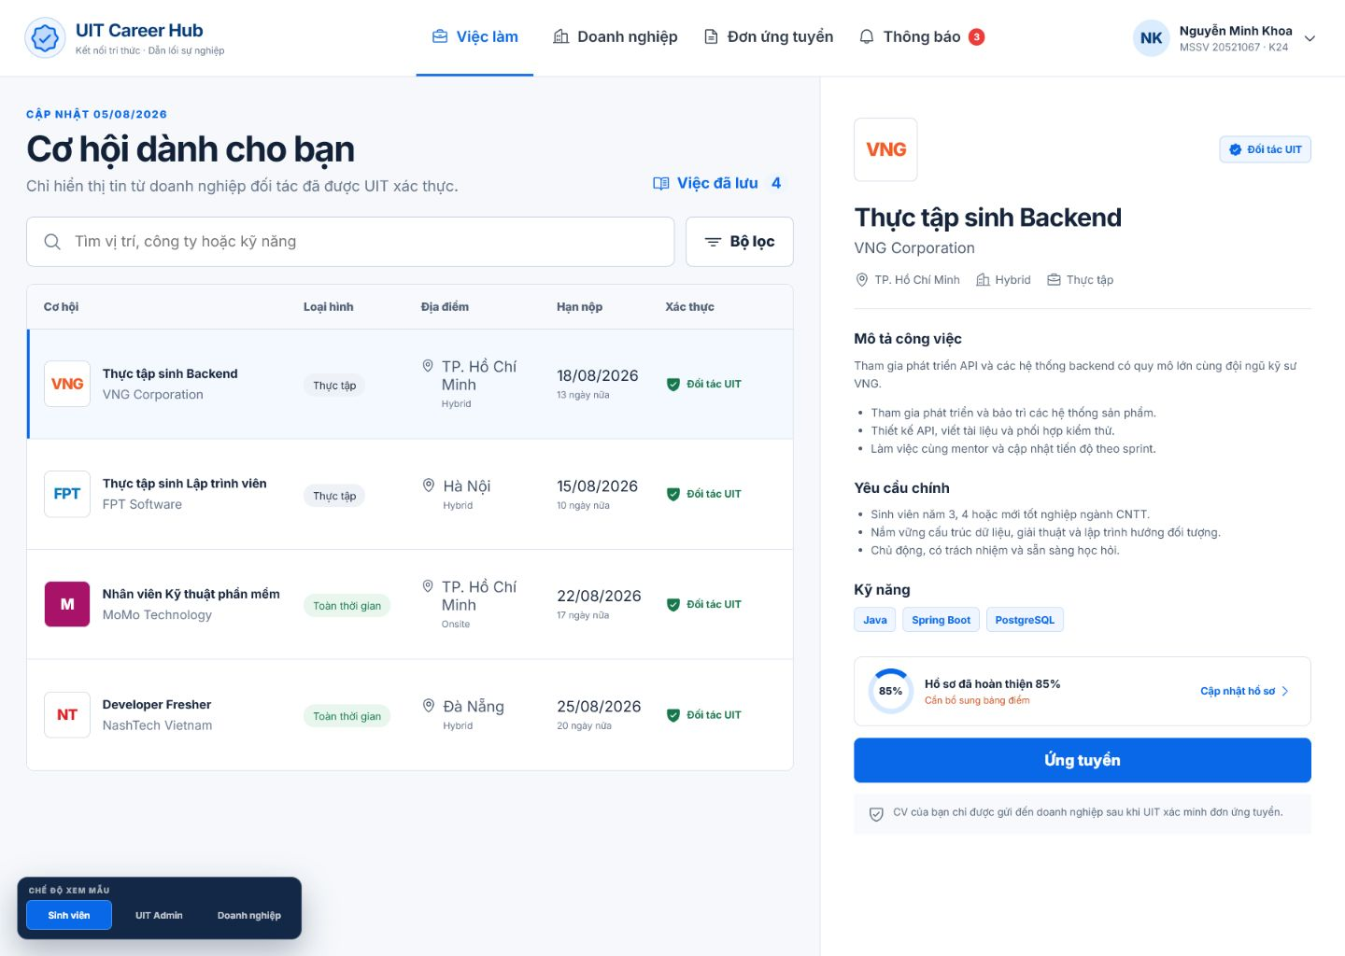
Hình 1. Sinh viên – danh sách việc làm

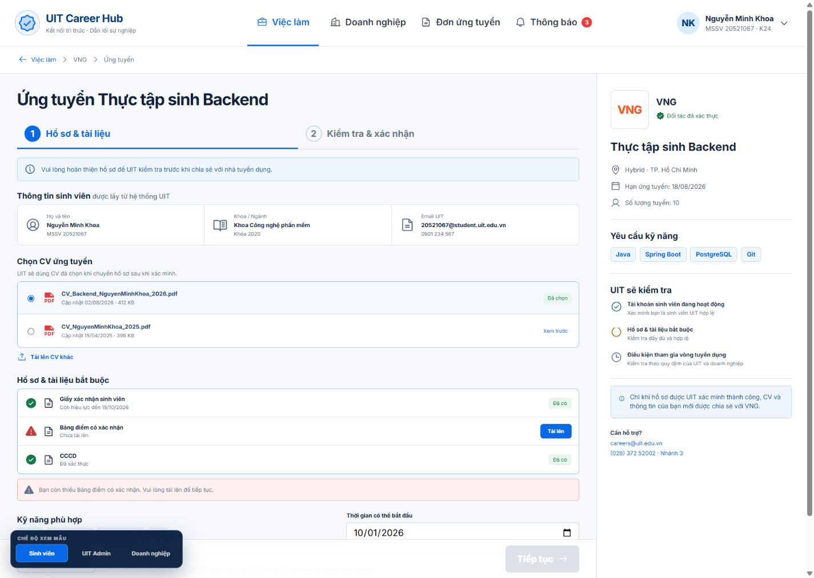
Hình 2. Sinh viên – quy trình ứng tuyển

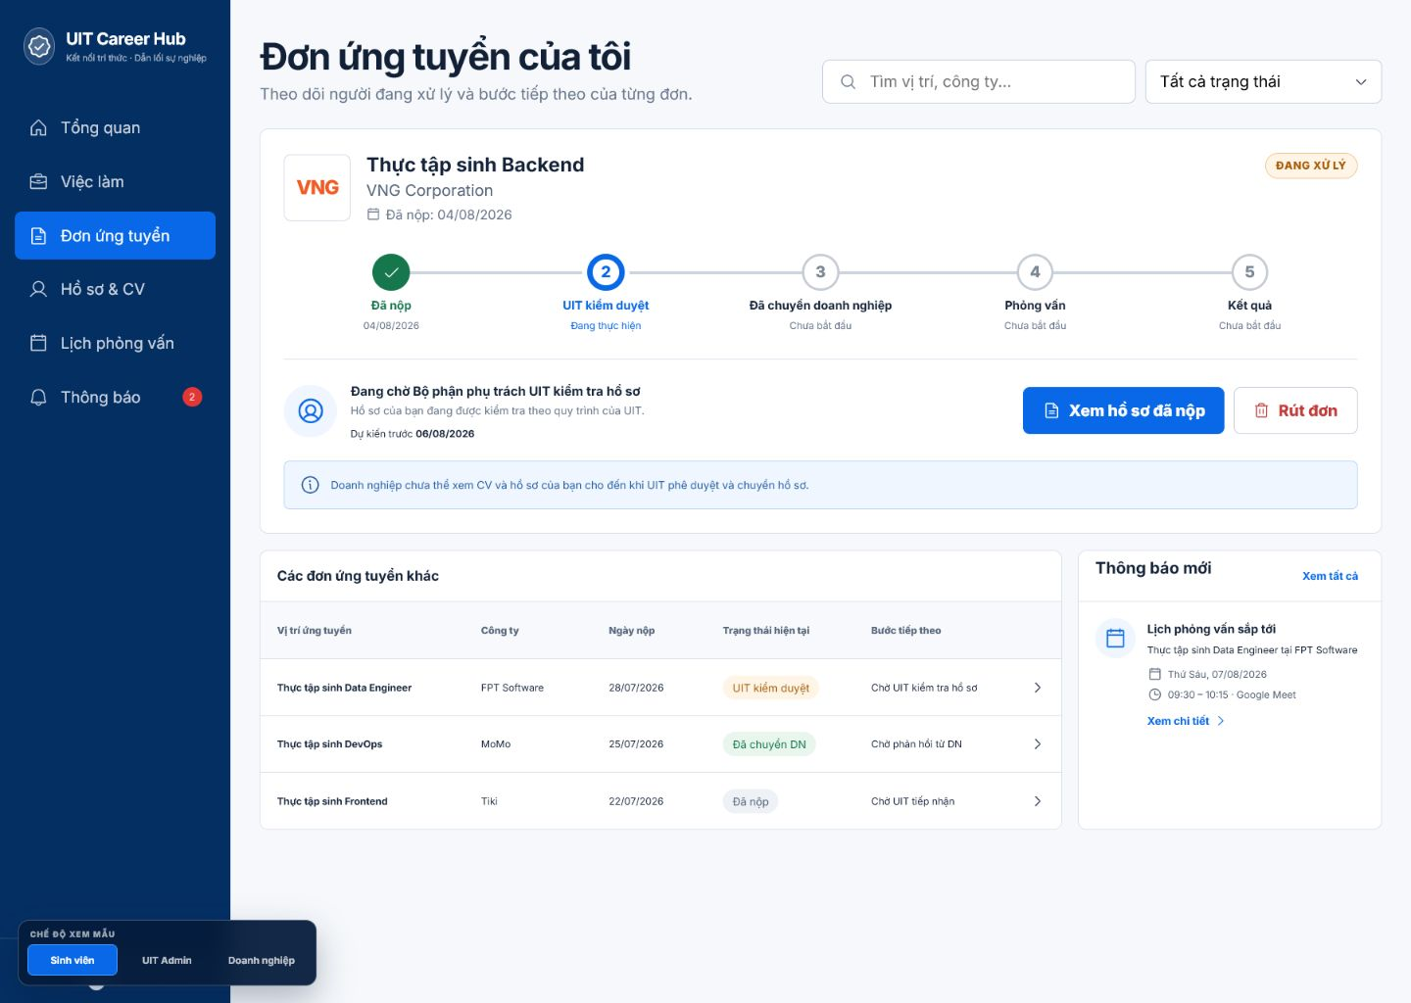
Hình 3. Sinh viên – theo dõi đơn ứng tuyển

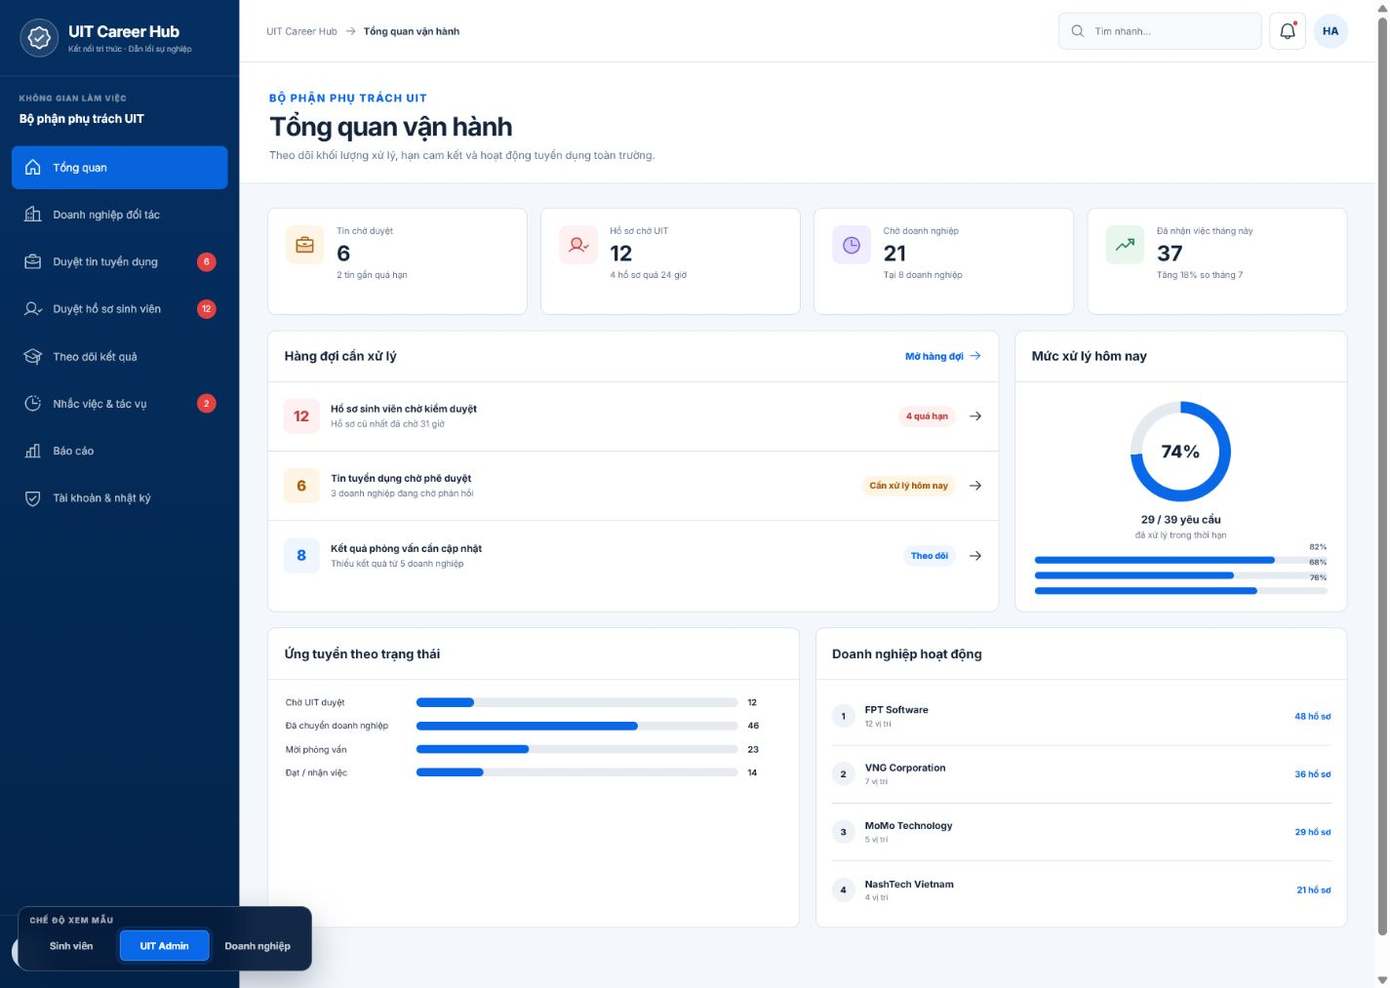
Hình 4. UIT – dashboard vận hành

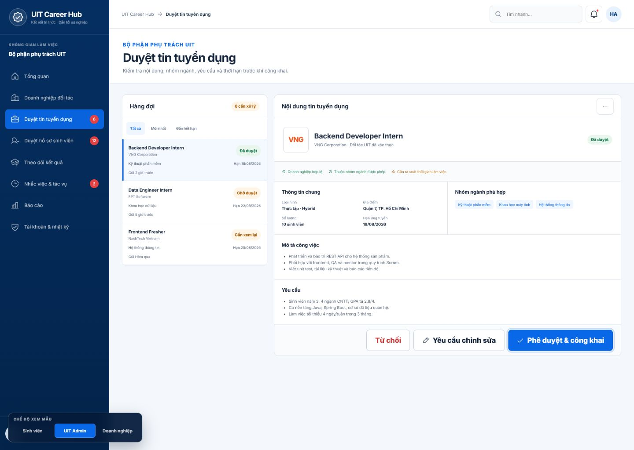
Hình 5. UIT – duyệt tin tuyển dụng

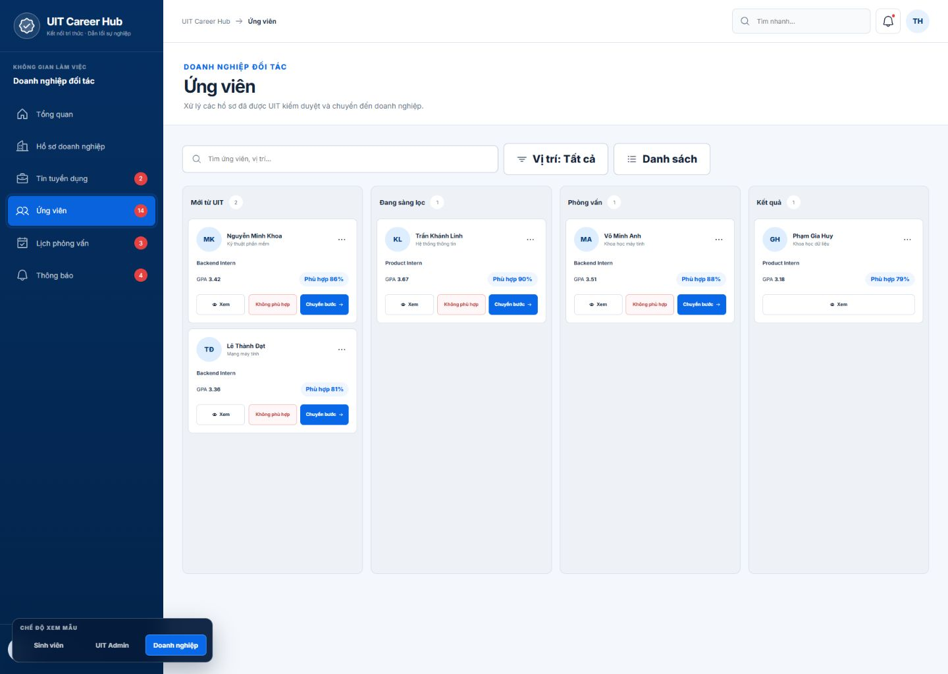
Hình 6. Doanh nghiệp – pipeline ứng viên

14. Danh sách màn hình để phát triển
Vai trò | Màn hình | Mức ưu tiên
Sinh viên | Đăng nhập; Tổng quan; Việc làm; Chi tiết tin; Ứng tuyển hai bước; Đơn ứng tuyển; Hồ sơ & CV; Doanh nghiệp; Lịch; Thông báo trong hệ thống | MVP
UIT | Dashboard; Doanh nghiệp; Cấp tài khoản; Duyệt tin; Duyệt hồ sơ; Kết quả; Thông báo; Audit | MVP
Doanh nghiệp | Dashboard; Hồ sơ doanh nghiệp; Tin tuyển dụng; Ứng viên; Phỏng vấn & kết quả; Thông báo | MVP
Vận hành nâng cao | Email/FCM; Cron Job; Scheduler; retry/log; báo cáo nâng cao | Phase 2
Mở rộng sản phẩm | Chat; đánh giá doanh nghiệp; quản lý nhật ký thực tập; đa trường; gợi ý AI | Phase 2

15. Kết luận
Bản V2 giữ phạm vi một trường và ưu tiên hoàn thành happy flow E2E: đăng tin, duyệt, ứng tuyển hai bước, UIT chuyển hồ sơ, doanh nghiệp xử lý, phỏng vấn, kết quả và xác nhận nhận việc. Thông báo trong hệ thống thuộc MVP; email/FCM, Cron Job và Scheduler thuộc Phase 2. AI chỉ nên là lớp hỗ trợ về sau, không thay thế kiểm duyệt và quyết định của UIT/doanh nghiệp.

16. Nhật ký cập nhật phiên bản V2
Bảng dưới đây ghi lại các thay đổi nghiệp vụ đã thống nhất và lý do điều chỉnh.
Nội dung | Đã chỉnh sửa | Lý do
MVP và Phase 2 | Giữ thông báo trong hệ thống ở MVP; chuyển email/FCM, Cron Job, Scheduler và retry/log sang Phase 2. | Loại bỏ mâu thuẫn phạm vi và ưu tiên hoàn thành E2E.
Ứng tuyển | Đổi từ ba bước thành hai bước; bỏ phần nhập nội dung bổ sung và thư giới thiệu. | Giảm scope và tránh dữ liệu trả lời thiếu tin cậy.
Nhiều đơn ứng tuyển | Thêm flow ba đơn; đạt chưa tự đóng đơn khác; chỉ đóng sau khi sinh viên nhận việc và UIT xác nhận. | Phân biệt kết quả tuyển dụng với quyết định nhận việc.
Rút đơn | Quy định theo trạng thái; bắt buộc lý do và history; dùng hủy tham gia/từ chối offer ở bước sau. | Tránh rút sai thời điểm và bảo đảm truy vết.
Từ chối ứng viên | Bổ sung thao tác Không phù hợp riêng trong pipeline và yêu cầu lý do. | Doanh nghiệp cần kết thúc hồ sơ, không chỉ chuyển bước tới.
Happy flow và nghiệm thu | Cập nhật demo, state machine, dữ liệu/API và tiêu chí nghiệm thu theo các quyết định mới. | Giữ frontend, backend và kịch bản bảo vệ thống nhất.
Mẫu UI | Cập nhật hình ứng tuyển hai bước và pipeline có nút Không phù hợp. | Hình minh họa phải khớp với đặc tả.

